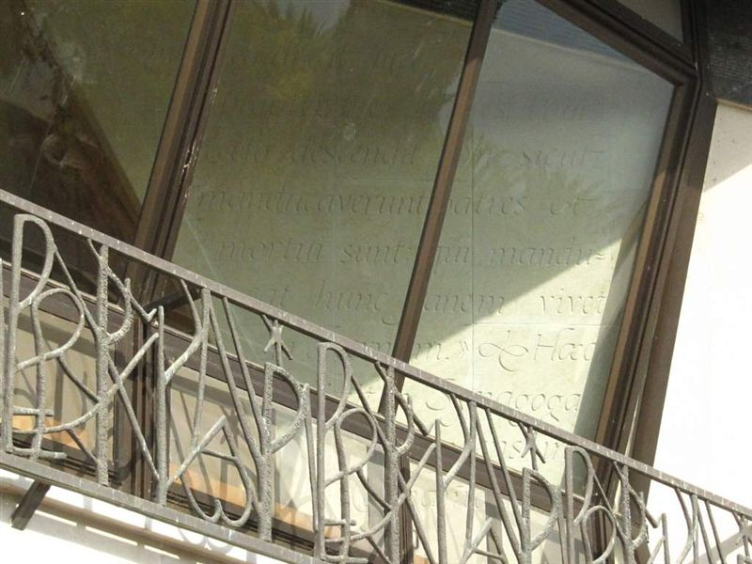

Balaustrata esterna al Memoriale

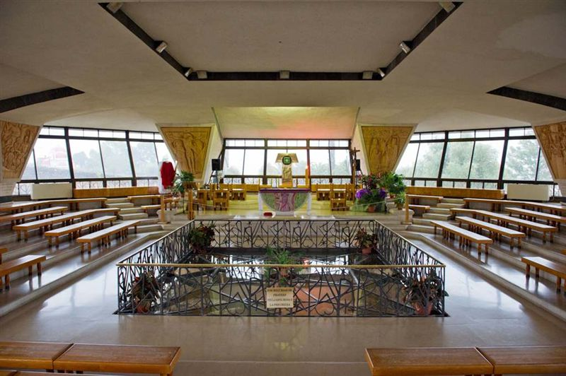

Interno del Memoriale

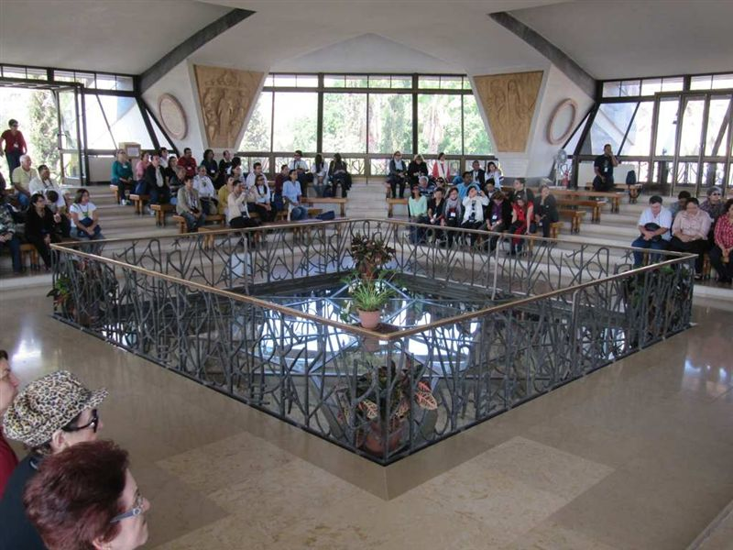

Interno del Memoriale, con *occhio* sulla casa di San Pietro

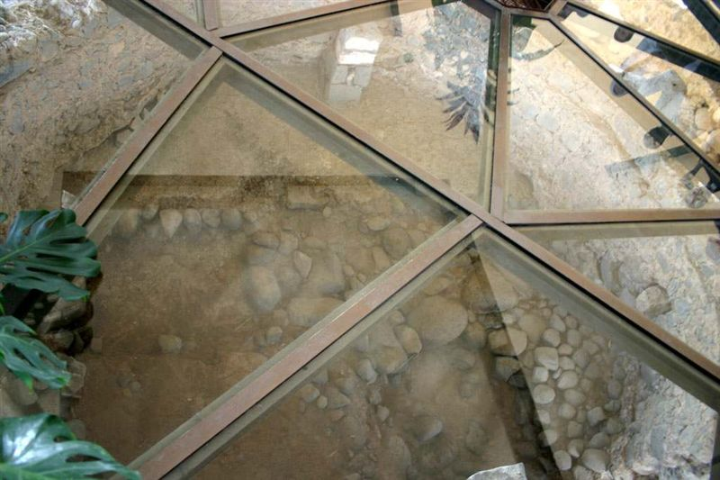

Sguardo sugli scavi eseguiti sulla casa di San Pietro, attraverso l’*occhio*

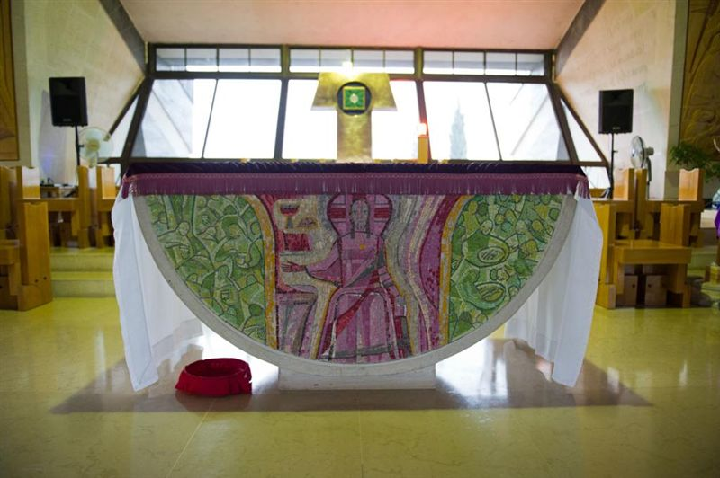

Tabernacolo a forna di *tau.* Mosaico *con manna e moltiplicazione dei pani*